Безопасное применение сигвеев, гироскутеров, моноколес и иных современных средств передвижения
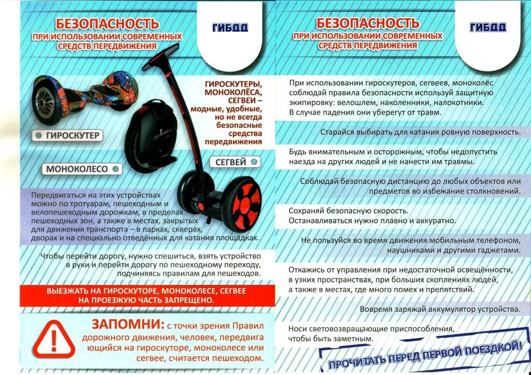
Сейчас большую популярность среди молодежи набирают такие современные средства передвижения, как гироскутеры, сигвеи, моноколеса. То, что дети без ума от гироскутеров - неудивительно! Движение на двухколесном самобалансирующем устройстве даже взрослым кажется чудом. И этим чудом хотят обладать все больше детей и подростков.
Данные средства передвижения имеют электрический двигатель, различную мощность и позволяют быстро передвигаться.
С точки зрения Правил дорожного движения, лица, использующие роликовые коньки, самокаты, сигвеи, гироскутеры, моноколеса, являются пешеходами, в связи с чем, они обязаны знать и соблюдать относящиеся к ним соответствующие требования дорожных правил.
Госавтоинспекция рекомендует:
- При использовании сигвеев, гироскутеров, моноколес руководствоваться теми же правилами и правовыми нормами, что и для пешеходов.
- Кататься на данных устройствах необходимо в защитном шлеме, налокотниках и наколенниках – это обезопасит ребенка при возможном падении.
- Максимальная скорость гироскутера ограничена – это 10-12 км/ч. При выходе за эти пределы может произойти падение и, как следствие – получение серьёзных травмы.
- Для передвижения на данных средствах необходимо выбирать наиболее подходящую площадку для катания.
- Сохранять безопасную скорость, останавливать средства плавно и аккуратно.
- Сохранять безопасную дистанцию до людей, любых объектов и предметов во избежание столкновений и несчастных случаев.
Категорически запрещается:
- Использовать сигвеи, гироскутеры, моноколеса по высокоскоростным и прочим трассам, дорогам, предназначенным для движения автомобилей или общественного транспорта.
- При движении на гироскутерах, сигвеях, моноколесах пользоваться мобильным телефоном или другими гаджетами, слушать музыку в наушниках.
Уважаемые родители! Приобретая такую «игрушку» для своего ребенка, в обязательном порядке расскажите об основных правилах безопасности на дороге. Берегите своих детей!

Инспектор по пропаганде БДД ОГИБДД
ОМВД России по Нытвенскому району
старший лейтенант полиции В.В. Смирнова

